Identifikácia výskumnej oblasti
Správanie akciových trhov je ovplyvnené veľkým množstvom faktorov, preto je predikcia budúceho správania takmer nemožná. Geopolitické šoky ako pandémia COVID-19 majú okamžitý a nepredvídateľný vplyv na dynamiku akciových trhov, pretože pôsobia cez kapitálové toky a šoky likvidity. Identifikácia správania a reakcií akciových trhov na krízové obdobia predstavuje dôležitú a relevantnú oblasť výskumu.
Formulácia výskumného cieľa
Analýza súčasného stavu bude zameraná na vplyv pandémie COVID-19 na volatilitu akciových trhov s cieľom identifikovať reakcie na obdobia so zvýšeným rizikom. Budú zhromaždené a analyzované doterajšie výskumné články v oblasti volatilita akciových trhov a COVID-19, ako aj použité metódy modelovania volatility. Cieľom je vytvoriť komplexný prehľad dostupnej literatúry, ktorá sa zaoberá porovnaním období pred, počas a po pandémií COVID-19. Výsledkom bude zhrnutie doterajších zistení a porovnanie použitých modelov a metód.
Definovanie rozsahu výskumu
Systematický prehľad bude pozostávať zo zhromaždenia a analýzy dostupnej literatúry v danej oblasti, s dôrazom na databázu Web of Science Core Collection. Výber bude sústredený primárne na články v anglickom jazyku za posledných 6 rokov s kritériami volatilita, COVID-19, akciové trhy, ekonometrické modely a metódy umelej inteligencie. Postup analýzy, ako aj samotného výberu relevantnej literatúry, je popísaný v diagrame (Obrázok 1).
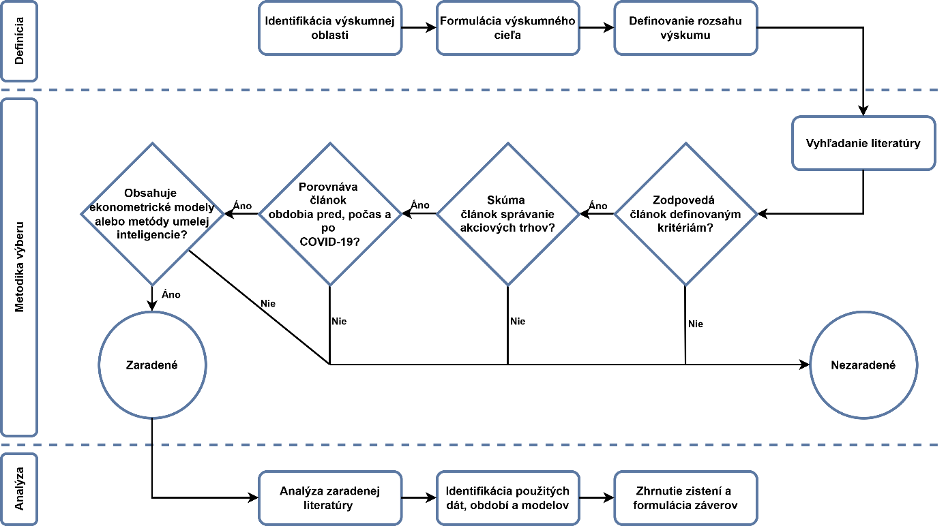
Obrázok 1 Postup analýzy súčasného stavu.

Zdroj Obrázok 1: Autor.

